重庆大学研究生《 机器学习 》课程试卷
命题（组题）人：何中市 陈自郁 审题人： 何中市 命题时间：2014年6月 研究生院制
学院 专业（领域） 类别 （ 学术 、专业 ） 学号 姓名
封
线
密
2013 ~2014 学年 第 二 学期（春、秋）
开课学院： 计算机 课程编号： |  |  |  |  |  |  |  | 考试日期：
 |  |  |  |  |  |  |  | 考试时间： 120 分钟
题 号 | 一 | 二 | 三 | 四 | 五 | 六 | 七 |  | 八 | 考试 | 平时 | 课程成绩
得 分
注：1.大标题用四号宋体、小标题及正文推荐用小四号宋体；2.可按A4纸缩小打印

一、关于机器学习方法，简要回答以下问题： （20分）
1. 在机器学习课堂教学中，介绍了哪些机器学习方法？
2. 将这些方法进行对比，它们有何联系？
3. 这些机器学习方法分别具有什么特点和适用范围？
4. 基于最小平方误差学习与贝叶斯学习有何联系？

二、对于概念学习的候选消除算法，回答以下问题：（15分）
1. 简述该算法的基本思想与算法步骤；
2. 候选消除算法的训练结果与变形空间VS_{H,D}有什么关系？
3. 候选消除算法的训练结果与训练样例出现的顺序没有关系吗？为什么？

三、对于布尔函数[A∧B]∨[C∧D]，给出对应的决策树。(10分)

四、简述EM算法的基本思想与算法步骤。（15分）

五、给定目标概念EnjoySport 的4个训练样例，采用ID3算法进行决策树学习，要求写出主要过程，并画出决策树(注意：log₂3=1.585)。（20分）
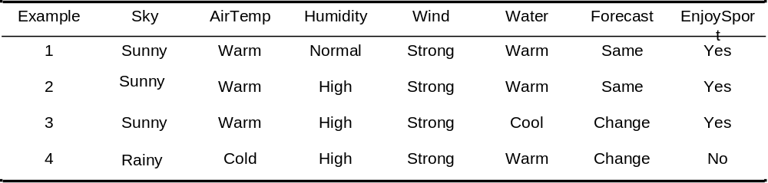

六、对 “研究生课程成绩评定”问题，以《机器学习》课程为例：（20分）
1. 描述“研究生课程成绩评定”这一机器学习问题：包括目标概念、实例集合、假设集合（目标概念模型）等；
2. 就以下给出的训练样例，给出该问题的求解方案；
样例 | 课堂成绩 | 课后作业成绩 | 期末笔试成绩 | 课程总成绩
1 | 8 | 8 | 55 | 60
2 | 6 | 5 | 50 | 51
3 | 6 | 6 | 75 | 72
4 | 3 | 9 | 85 | 80
5 | 9 | 9 | 80 | 82
3. 如何对以上学习到的假设(模型)进行评估？

